附件2：

第 16 号

番禺区政协十五届二次会议提案

|  |  |  |  |  |  |
| --- | --- | --- | --- | --- | --- |
| 题目 | 关于番禺区提高工业用地容积率的建议 | | | | |
| 提案者 | 何兆华 | | 联系人 | 何兆华 | |
| 工作单位 | 中国人寿财产保险股份有限公司广州市番禺支公司 | | 职 务 | 党委书记、总经理 | |
| 手机号码 |  | 办公电话 | |  | |
| 通讯地址 |  | | | 邮编 |  |
| 联名提案人  （如人数较多，可另附于文后） |  | | | | |
| 提案委员会  审查意见 |  | | | | |

根据实际情况在（）内打勾确认：

**是否同意公开：**

是（√） 否（）

**理 由：**

土地是制造业发展的基础和载体，实施制造强区战略离不开土地支撑，但番禺现阶段土地已成为稀缺资源，企业用地难、用地贵问题突出。主要问题表现有：

一、目前番禺还没有一个成规模的工业园,基本上每个村都有小工业园,小散乱是番禺没有破解的难题。偏高的土地成本会相对折损开发主体对后期运营 的投入和保障能力，难以实现引导产业创新集群集聚发展的目的。

二、容积率是指一个区域的地上总建筑面积与用地面积的比率。番禺区目前采取区间制的方式，即给定容积率上下限度，实现对土地开发强度的管控。然而，通过对本地园区走访中发现，开发主体普遍具有“顶上限开发”的倾向。显然，这一现象并不利于规划主管部门对产业空间的布局引导和城市空间的管控塑造。

三、通过网络信息得知，根据《广州市提高工业用地利用效率实行办法》,一类工业用地容积率不得低于2.0,但目前工业区内现状的容积率由0.63到2.0不等，仍未达到发展相应需求，土地成本上升，相当于掐住了企业发展的脉博,导致一部分优秀企业迁移区外,阻碍做大做强我区实体经济。

**办 法：**

12月1日，我陪同黎伟棠主席前往佛山市顺德区广东永通起重机械股份有限公司调研与交流（图1），发现顺德区对本土制造业企业的工业用地容积率有相关支持政策，主要发展先进制造业，以及支持先进制造业和战略性新兴产业发展的创新、研发等高端产业。由于普通工业用地增加容积率不加收出让金，这有利于企业节省经营成本，增加产业升级转型和产品研发的投入。

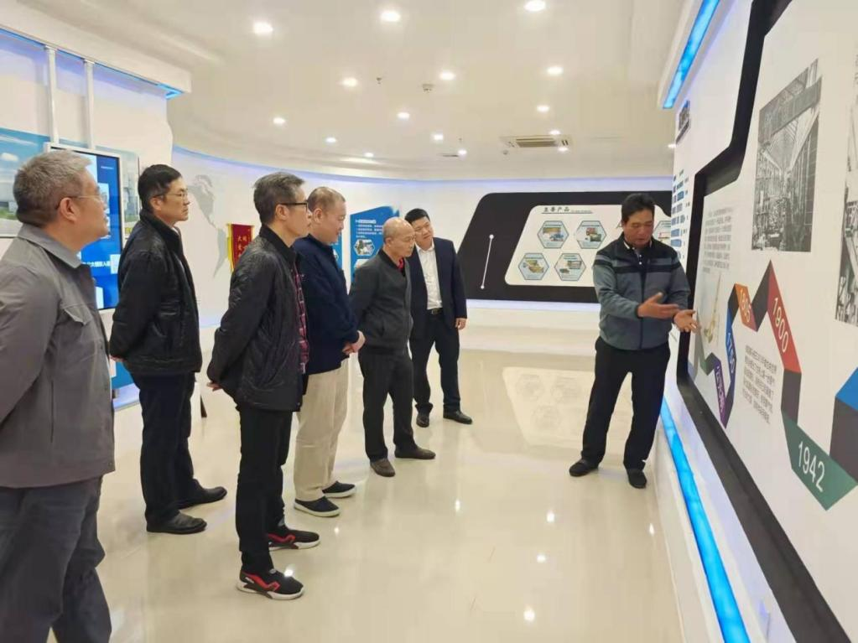

（图1：黎伟棠调研广东永通起重机械股份有限公司）

通过本次调研交流，利用百度卫星地图对比永通公司新旧工业园区实景发现（图2、图3），顺德工业用地容积率提升幅度显著，土地利用率高，为此建议区级有关部门考虑在土地资源稀少,土地成本增加的背景下，为减少部分优秀企业外迁建议放宽工业用地的容积率限制。主要办法建议如下：

一、对容积率管控采用基准制，这更具有弹性，可根据城市不同区域的开发需求和实际承载力差异，对城市密度进行分区，将不同地块的容积率与城市密度分区挂钩，同时又依据地区所处的交通等区位条件予以修正。这种差别化的容积率设定方式，既明确了容积率的计算方法，又为各区平衡调节保留了弹性，可能会成为未来城市规划管控的发展方向。

二、制定工业用地建筑建设标准，企业根据发展速度和需求，在厂房符合规定安全承载的条件下，鼓励合理利用工业用地地上地下空间，促进工业用地复合利用、立体利用、综合利用；鼓励通过厂房加层、老厂改造、内部整理等途径相应提高土地利用率、提升园区容积率，促使企业升级转型，产业规模扩大，形成空间集聚效应，将有助于提升基础设施配套水平、有效降低各方成本、激发创新动能，促进产业集聚发展。

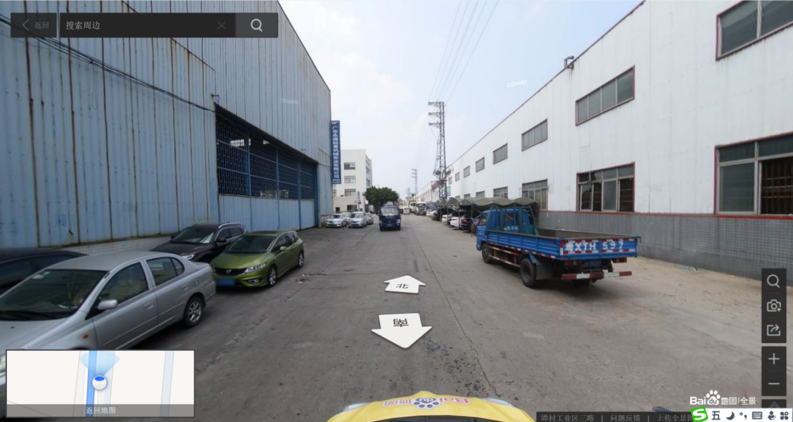

（图2：广东永通起重机械股份有限公司旧厂区实景图）

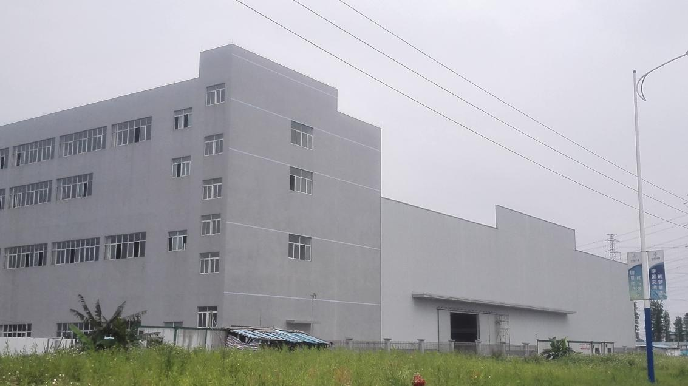

（图3：广东永通起重机械股份有限公司新厂区实景图）